TEMAT: Czas bezczynności dysku twardego oraz procesora
Jedna jednostka lekcyjna

- Jak sprawdzić czas bezczynności dysku twardego oraz procesora
Czas bezczynności dysku twardego oraz procesora znajdziemy uruchamiając monitor zasobów i wydajności.

W celu uruchomienia Monitora wydajności należy:
Kliknąć przycisk Start -> Rozpocznij wyszukiwanie, wpisz polecenie perfmon, potwierdź klawiszem ENTER.
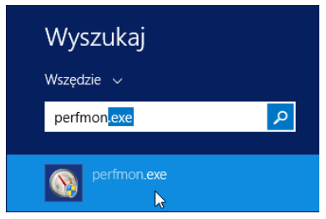
W drzewie nawigacyjnym rozwiń gałąź Narzędzia monitorowania, a następnie kliknij pozycję Monitor wydajności.
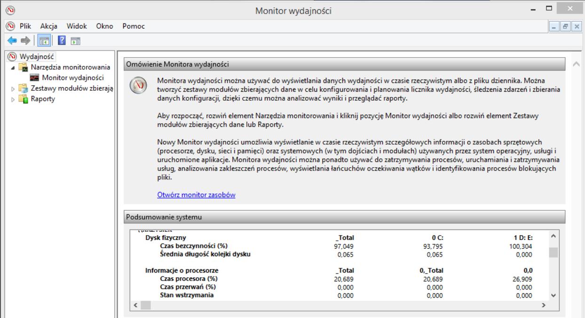
Monitor wydajności systemu Windows jest w stanie dostarczyć nam informacji dotyczących wpływu uruchamianych programów na wydajność całego komputera. Monitor wydajności systemu Windows korzysta z liczników wydajności, danych śledzenia zdarzeń i informacji o konfiguracji, które można łączyć w zestawy modułów zbierających dane.
Liczniki wydajności są wskaźnikami stanu lub aktywności systemu. Mogą one być częścią systemu operacyjnego lub pojedynczych aplikacji. Monitor wydajności systemu Windows pobiera aktualne wartości liczników wydajności w określonych odstępach czasu.

Dane śledzenia zdarzeń są zbierane od dostawców śledzenia będących składnikami systemu operacyjnego lub pojedynczych aplikacji, które raportują akcje lub zdarzenia. Dane wyjściowe od wielu dostawców śledzenia można połączyć w sesję śledzenia.

Informacje o konfiguracji są zbierane z wartości kluczy w rejestrze Windows. Monitor wydajności systemu Windows może rejestrować wartości klucza rejestru w określonych godzinach lub odstępach czasu w ramach pliku dziennika.

TEMAT: Diagnostyka dysku twardego
Dwie jednostki lekcyjne
HDD pełni jedną z najważniejszych funkcji w komputerach osobistych. Dla tego tak ważna jest Diagnostyka dysku twardego. Jest on trwałą pamięcią komputera więc przechowuje dane użytkowe i konfiguracyjne systemu operacyjnego a także umożliwia edycję i zapis danych użytkownika. Ważne jest więc, byśmy o niego dbali i sprawdzali czy jest w dobrym stanie.

Po pierwsze warto sprawdzić czy nie występują badsectory
Badsectory możemy podzielić na fizyczne czyli takie których nie da się naprawić ( można założyć partycje które będą omijały obszar na którym te badsectory występują, lecz jest to rozwiązanie czasowe) np. porysowana powierzchnia talerza dysku. Oraz logiczne które da się naprawić (wynikają one najczęściej z błędów struktury logicznej dysku).

Macrorit Disk Partition Expert – tym programem między innymi sprawdzimy sektory naszego dysku.

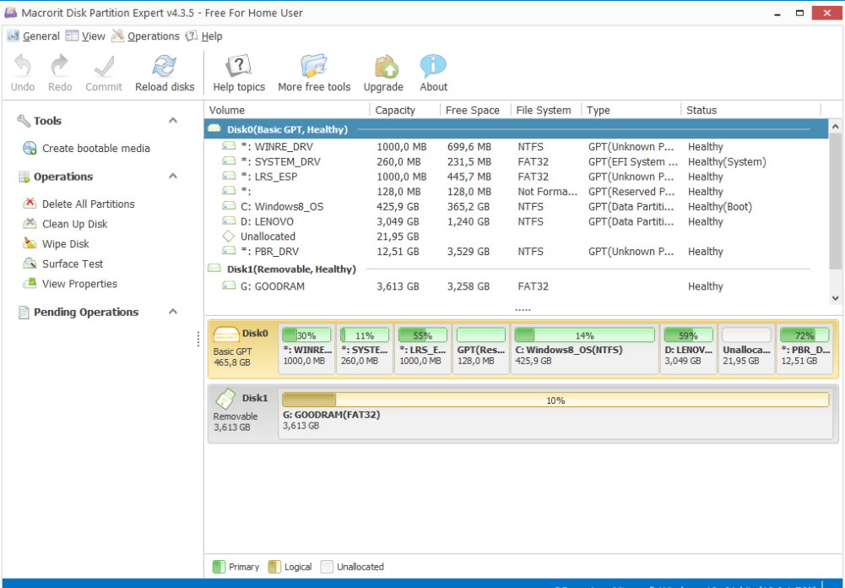
Aby to zrobić musimy:
Z zakładki Operations wybrać Surface Test
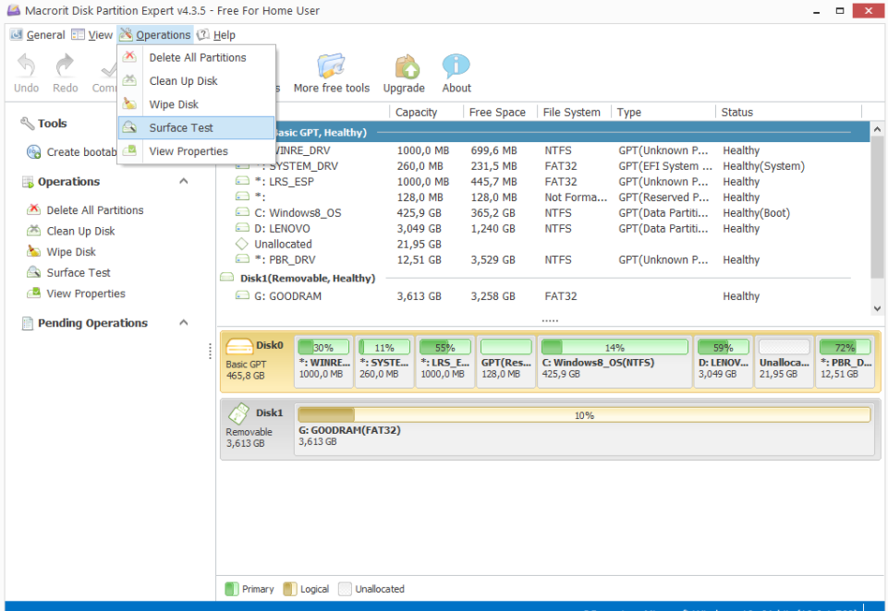
A następnie wybrać Scan Now:

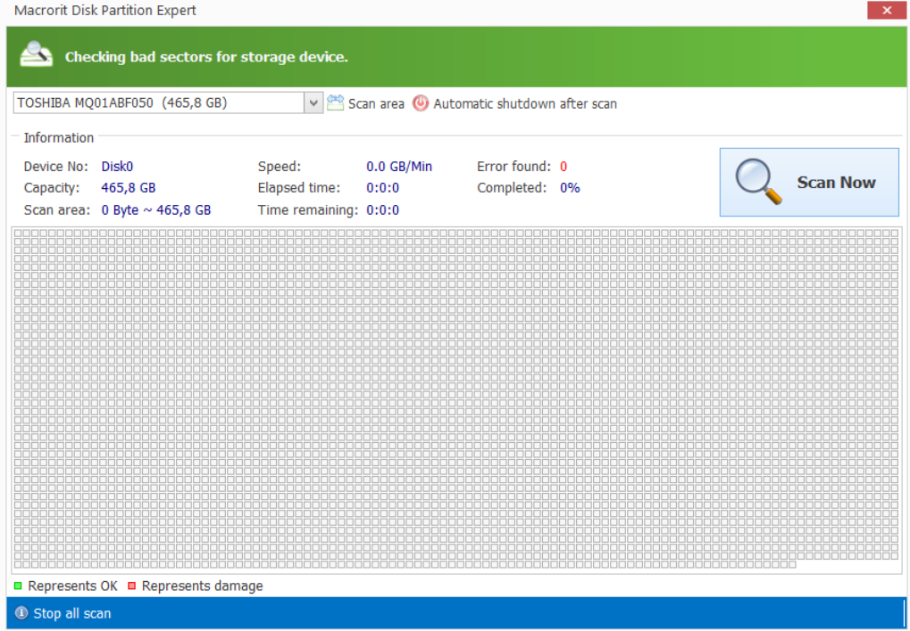
Możemy też wybrać ile miejsca ma przeskanować dysk wybierając Scan area:

Jak powinniśmy odczytywać wyniki?
Jeżeli sektor nie posiada błędów kwadracik będzie zielony, jednak jeśli jest uszkodzony to kwadracik będzie czerwony.
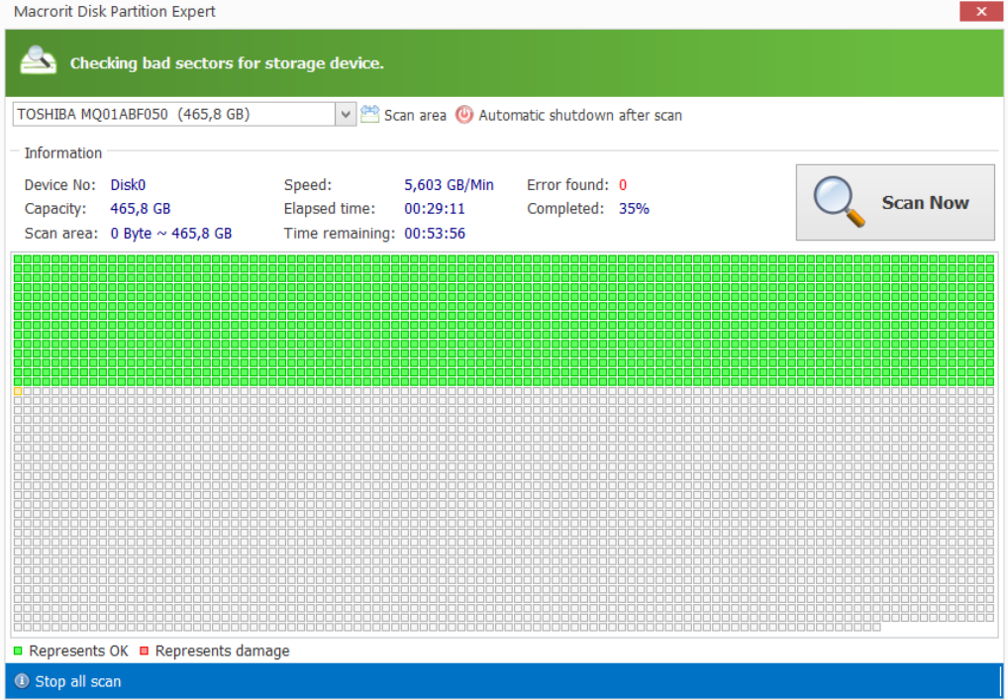

Zadanie domowe:
Zapoznaj się z powyższymi lekcjami. Przeanalizuj dokładnie proces bezczynności dysku twardego i procesora oraz skanowania dysku w poszukiwaniu badsector. Powyższe zagadnienia zostaną wykonane na najbliższej lekcji NUTK

